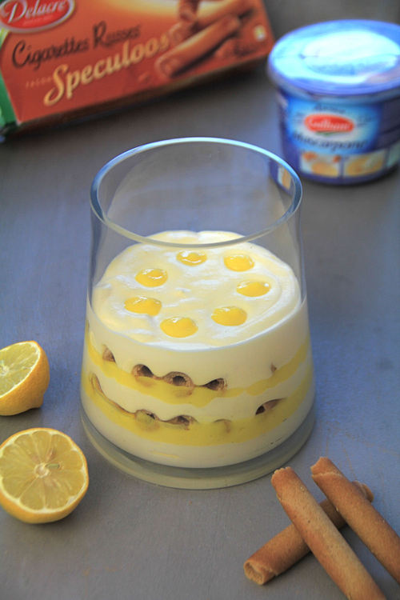**Tiramisù au lemon curd et Cigarettes Russes Delacre**

Ingrédients / pour 6 personnes

* 250 g de mascarpone Galbani®
* 3 œufs
* 100g de [sucre](http://cuisine.journaldesfemmes.com/encyclopedie/fiche_composant/285/sucre.shtml)
* 1 paquet de Cigarettes Russes Speculoos Delacre®
* 1 pot de crème au [citron](http://cuisine.journaldesfemmes.com/encyclopedie/fiche_composant/83/citron.shtml) (ou lemon curd fait maison)
* Pour la crème au [citron](http://cuisine.journaldesfemmes.com/encyclopedie/fiche_composant/83/citron.shtml) :
* le jus de 2 [citrons](http://cuisine.journaldesfemmes.com/encyclopedie/fiche_composant/83/citron.shtml) bio
* 2 œufs entiers + 3 jaunes d’œufs
* 80 g de [sucre](http://cuisine.journaldesfemmes.com/encyclopedie/fiche_composant/285/sucre.shtml) en poudre
* 70 g de [beurre](http://cuisine.journaldesfemmes.com/encyclopedie/fiche_composant/287/beurre.shtml) en dés

Réalisation : Préparation 30 mn

**Préparation Tiramisù au lemon curd et Cigarettes Russes Delacre**

1 Préparation du lemon curd. Verser le sucre, les œufs entiers, les jaunes d’œufs et le jus de citrons dans une casserole. Mélanger et porter à ébullition sur feu doux sans cesser de remuer jusqu’à épaississement. Dès la première ébullition, incorporer le beurre en une seule fois et mélanger rapidement. [Réserver](http://cuisine.journaldesfemmes.com/definition/100/reserver.shtml). Laisser refroidir la crème au citron avant de la mettre dans une poche à douille.

2 Préparation de l’appareil au mascarpone Galbani® Séparer les blancs des jaunes d’œufs.

[Fouetter](http://cuisine.journaldesfemmes.com/definition/67/fouetter.shtml) les jaunes avec le sucre en poudre jusqu’à ce que le mélange blanchisse.

Ajouter le mascarpone Galbani® et mélanger le tout.

[Monter](http://cuisine.journaldesfemmes.com/definition/88/monter.shtml) les blancs en neige et les incorporer délicatement à l’aide d’une spatule dans le mélange mascarpone Galbani®/œufs/sucre.

Déposer une couche de crème au mascarpone Galbani® dans un saladier transparent.

À l’aide de la poche à douille, déposer une fine couche de lemon curd froid.

Couper les extrémités des cigarettes russes Speculoos Delacre® et les déposer sur la crème.

Renouveler l’opération pour obtenir 3 couches et terminer par la crème au mascarpone Galbani®.

Finaliser la décoration par de petites touches de lemon curd sur le tiramisù.

Filmer les [verrines](http://cuisine.journaldesfemmes.com/definition/300167/verrines.shtml) et laisser au frais minimum 4 h avant de déguster.